**专家（导师）激活说明**

1）在登录页面点击【导师激活】按钮

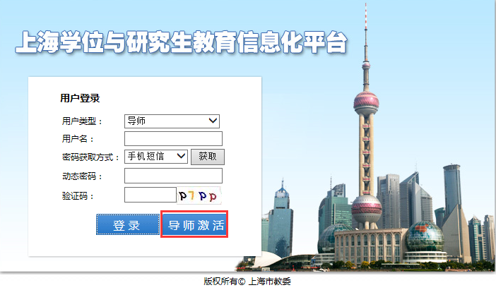

2）在导师激活页面填写相关信息后，点击【下一步】

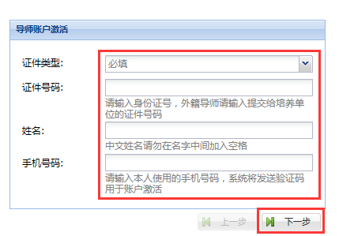

3）输入手机验证码和您想要创建的登录名，点击【下一步】，如果验证成功，则激活成功

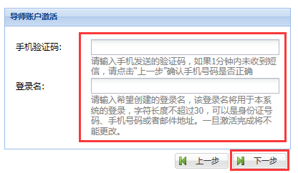

4）回到登录页面，选择用户类型为【导师】，填写之前激活时填写的登录名，手机获取动态密码后，填写密码和验证码，点击【登录】登录系统

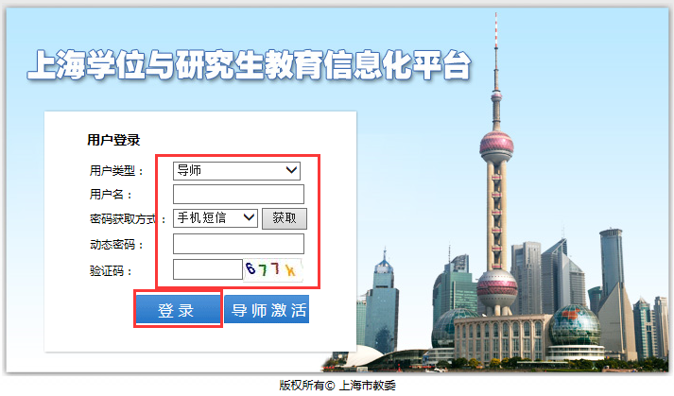

5）进入系统后，系统会要求完善导师信息，将自己的信息完善后，即可正常使用系统

